Дәріс

Сапа басқару жүйесінің құжаттамасы. Сапа басқару жүйесінің құрылымы және иерархиясы. Сапа өнімін қамтамасыз ету сұлбасы

Сапа жүйесінің құжаттамасы - сапа жүйесiнiң тиiстi жұмыс жасаулары және өнім сапасын қамтамасыз етуі үшiн қажеттi құжаттардың жиынтығы.

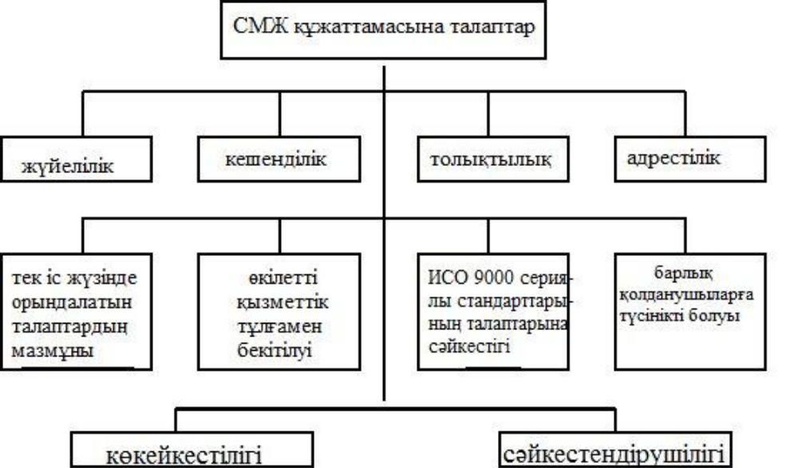

Сызба 1- Сапа менеджмент жүйесіне негізгі талаптары

Сапа жүйесінің құжаттамасы:
- сапа саласындағы саясат және мақсаттар туралы құжатталып рәсімделген өтініштерден;
- сапа жөніндегі жетекшіліктен;
- ИСО 9001 стандартпен талап етілетін құжатталған рәсімдерден;
- жұмыс және оның үрдістерін басқаруды тиімді жоспарлауды қамтамасыз ету үшін ұйымға қажетті құжаттардан;
- ИСО 9001 стандартпен талап етілетін жазбалардан тұруы керек.
СБЖ құжаттамасының негізгі мақсаттары: ақпараттандыру, сәйкестік дәлелдері, білімдермен алмасу.
1- сызба. Сапа менеджмент жүйесіне негізгі талаптары
Бұл құжаттамалардың құрамына кіретін негізгі құжаттар:
• СБЖ құжаттарының тізбесі;
• Сапа саласындағы саясат;
• Сапа бойынша басшылық; құжатталған үрдістер;
• Жұмысшы, қызметтік нұсқаулар, бөлімшелер туралы ережелер.

• Жұмысты жоспарлау тиімділігін қамтамасыз ету және сапа туралы білімді, үрдістерді бақылау үшін құжаттар.
ИСО 9001 стандарты келесі міндетті құжаттардың 6 процедуралары барын белгілейді:
• құжаттарды басқару;
• жазбаларды басқару;
• ішкі аудиттер;
• сәйкессіз өнімдерді басқару;
• түзетуші әрекеттер;
• ескертуші әрекеттер.

Сапа жүйесінің құжаттамасына негізгі талаптар 1 суретте келтірілген.
Қарастырылған талаптардың біреуі орындалмаған жағдайда сапа жүйесінің құжаттамасының тиімділігін төмендетеді.
СБЖ құжаттамасының құрамын және құрылымын анықтау – құжаттаудың негізгі сұрақтарының бірі болып табылады.

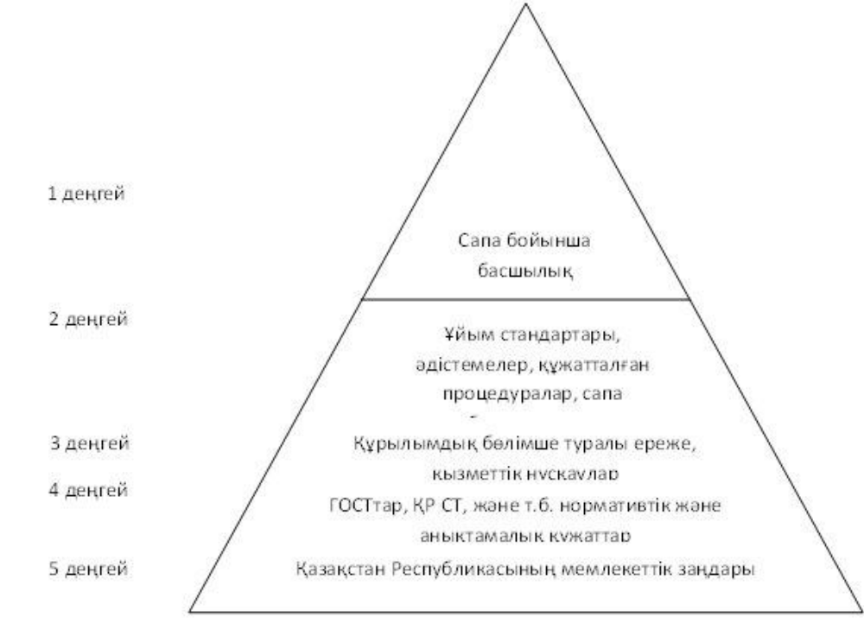
Сызба-2. Сапаны басқару жүйесі құжаттарының құрылымы

Сапаны басқару жүйесі бойынша барлық құжаттарды 5 деңгейге бөлуге болады (2- сызба). Бұл сызба құжат түрлерін көрсетіп қана қоймайды, сондай-ақ СБЖ құжаттамасын құрастыруды анықтайтын олардың арасындағы өзара байланысын көрсетеді.
Бірінші этапта сапа менеджментін құруды регламенттейтін құжаттар әзірленеді. Бұл құжаттаманы базалық құжат ретінде қарастыру керек. Базалық құжаттама сапа бойынша жалпы жетекшіліктен, сондай-ақ Сапа жүйесінің жеке элементтеріне қатысты жалпы ұйымдық және жалпы әдістемелік құжаттардан тұрады. Сапа бойынша басшылық Сапа жүйесінің негізін қалайтын құжат ролін ойнайды, және оның жұмысшы жағдайында анықтамалық материал қызметін атқарады.
Сапа жүйесінің кұжаттамасы ҚР СТ ИСО 9001:2009 стандартының «Құжаттамаға қойылатын талаптар» бөліміне сәйкес жүргізіледі.
1. Сапа жүйесінің құжаттамасы:
• Құжатталып рәсімделген сапа саласындағы саясат пен мақсаттар туралы өтініштерден;
• Сапа жөніндегі жетекшіліктен;
• Осы стандартпен талап етілетін құжатталған рәсімдерден және жазбалардан;
• Ұйыммен үрдістерді тиімді жоспарлау, жүзеге асыруды және оны басқаруды қамтамасыз ету үшін оған қажетті ретінде анықталған жазбаларды қоса құжаттардан тұруы керек.
2. Сапа жөніндегі жетекшілік.

Ұйым:
• Қандай да болмасын шектеулерге түсініктемелер мен енгіздемелерді қоса Сапа басқару жүйесінің қолданылу саласынан;
• СБЖ үшін әзірленген құжатталған рәсімдерден, немесе оларға сілтемелерден;
• СБЖ үрдістерінің өзара әрекетіне сипаттамадан тұратын сапа жөніндегі жетекшілікті әзірлеуі және жұмысшы қалыпта қстауы керек.
3. Құжаттаманы басқару.

СБЖ -нің құжаттары басқарылуы керек. Жазбалар құжаттардың арнайы түрі болып табылады. Басқарудың қажетті жабдықтарын анықтау үшін:
• Құжаттарды шығарылғанына дейін барабарлығын тексеруді;
• Қажеттігіне қарай құжаттарды талдау және көкейкесті ету мен қайта бекітілуін;
• Өзгерістердің және құжаттарды қайта қарау мәртебесін сәйкестендіруді қамтамасыз етуді;
• Олардың қолданылу орындарында құжаттардың сәйкес нұсқаларының болуын қамтамасыз етуді;
• Құжаттардың нақты және жеңіл сәйкестендірілетін күйде сақталуын қамтамасыз етуді;
• Ұйымның СБЖ -н жоспарлау және жұмыс істеу үшін оған қажетті деп тапқан сырттан келген құжаттарды бүрдейлендіруін және оларды жіберуді басқаруды қамтамасыз етуі;
• Көнерген құжаттардың қасақана пайдалануының алдын алу және қандай да бір мақсаттар үшін қалдырылған құжаттарға сәйкес сәйкестікті қолдануды қарастыратын құжатталған процедура әзірленуі керек.
4. Жазбаларды басқару.

СБЖ -нің талаптарға сәйкестігін және жұмысының тиімділігіне растауды бекіту үшін жазбалар жүргізілуі, басқарылуы керек. Ұйым жазбаларды бүрдейлендіруді, сақтау, қорғау, қалпына келтіру, сақтау және алып тастау кезінде қажет болатын басқару құралдарын анықтау үшін құжатталған процедураны белгілеуге тиіс. Жазбалар айқын, оңай бірдейлендіретін болып қалуға және қалпына келтірілуге тиіс.

